Учебный предмет: английский язык
Учитель: Братковская Яна Валериевна
Класс: 5-А
Дата: 10.10
Тема урока: Страны и национальности. Словообразование. Have got. Введение лексико-грамматического материала.
Тип урока: комбинированный
Место урока в системе уроков: 18. МОДУЛЬ 2. Это я!
Оснащение урока: учебник “Английский в фокусе - 5”, аудиоматериалы, компьютер, электронная презентация, распечатки заданий, карточки с флагами
Цель урока: развитие навыков устной и письменной речи по теме.
Задачи урока:
1) образовательные:
- ознакомление с новым лексическим материалом;
- словообразование: -ish, -ian, -ese, -er;
- ознакомление с новым грамматическим материалом: употребление have got / has got и haven`t got / hasn`t got;
- формирование у учащихся нового грамматического навыка;
2) воспитывающие:
- расширять кругозор;
- продолжать прививать любовь и интерес к иностранному языку;
- воспитывать умение работать в парах и индивидуально;
3) развивающие:
- развитие оперативной памяти и способности к функционально-адекватному восприятию грамматических структур;
- развитие речевых умений монологической и диалогической речи по теме урока;
- строить высказывания по образцу и самостоятельно.
Планируемые результаты:
ЛИЧНОСТНЫЕ: | - формирование способности и готовности работать в группах и парах;
МЕТАПРЕДМЕТНЫЕ
Коммуникативные: | - учитывают разные мнения и стремиться к координации различных позиций в сотрудничестве; формулируют собственное мнение и позицию, аргументировать и координировать её с позициями партнёров в сотрудничестве при выработке общего решения в совместной деятельности; устанавливают и сравнивать разные точки зрения, прежде чем принимать решения и делать выбор;
Регулятивные: | - самостоятельно анализируют условия достижения цели на основе учёта выделенных учителем ориентиров действия в новом учебном материале;
Познавательные: | - строят логическое рассуждение, включающее установление причинно-следственных связей;
ПРЕДМЕТНЫЕ | - знакомятся с новой лексикой по теме «Страны и национальности»;  - знакомятся со словообразовательным и суффиксами прилагательных, обозначающих национальности;  - трансформируют структуру have got в отрицательную и вопросительную формы в устной речи, ведут диалог-расспрос;  -составляют постер о любимом герое мультфильма, читают текст с детальным пониманием содержания;  - передают содержание с опорой на текст.

Ход урока
1.Приветствие. Организационный момент.
Учитель проверяет готовность учащихся к уроку, приветствует учащихся

Good morning, children! Sit down, please! I'm glad to see you. Before we start our lesson I want you to watch and sing a song. ( Учащиеся слушают песню “How are you today” видео 1 https://www.youtube.com/watch?v=TPMdxGlXGeU )

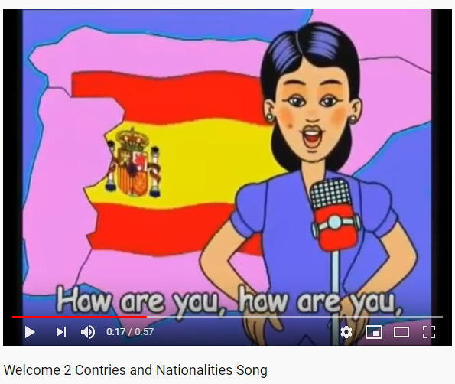

T:How are you today?/ How are you getting on?/ How are you doing?

SS: I’m good/fine/happy/sad…

2. Актуализация знаний (введение в тему). Речевая / фонетическая разминка.
Вводит в атмосферу иноязычной речи через речевую разминку.
T: Let’s repeat the names of the countries. (видео 2 https://www.youtube.com/watch?v=FESH7rJ6qso)
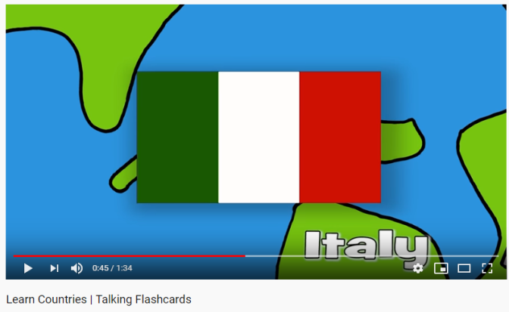
На доске представлены флаги разных стран (Россия, Италия, США, Великобритания, Канада, Япония, Франция и т.д). Учащиеся повторяют за учителем название стран, а затем выполняют задание на доске. Задача учеников – соотнести флаг с названием страны (соотнести картинки со словами) (приложение 1)
Представленные страны: Russia, the USA, the UK, Canada, France, Japan, Italy.

Look at the blackboard! You can see different flags. Match these flags to the names of the countries.

3.Формулирование обучающимися темы (подтемы) и цели урока.
And now you are ready to tell me what the theme of our lesson is. Из проделанной работы вытекает тема урока “Countries and nationalities”. Open your copybooks and write down the date and the theme of our lesson.
4.Первичное усвоение новых знаний.

a) Словообразование.
Учитель объясняет, что из названия каждой страны можно сделать национальность при помощи добавления определённого суффикса (просмотр видеоролика №3 https://www.youtube.com/watch?v=FQFU5W1OhJU)
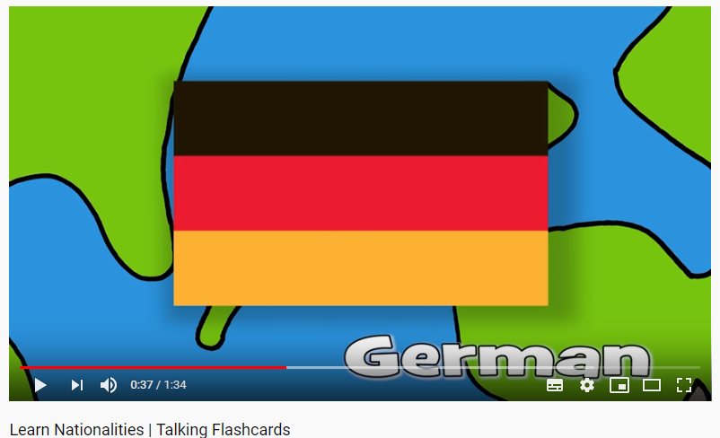

Учитель обращает внимание учеников на то, что слова, обозначающие национальность, пишутся с заглавной буквы, так же как названия стран и просит учащихся нарисовать следующую таблицу и заполнить её вместе по образцу.

We use –ish, -ian, -er, -ese to form nationalities and languages. Now I ask you to draw a table with me. Let`s group the nationalities and fill it in. ex.1(a),p.36
-an | -ish | -ian | -er | -ese | -other
American | English  British | Russian  Italian Canadian Australian | New Zealander | Japanese | French

b) Упр. lb (c. 36).
— Imagine that you’re students from different countries. Introduce yourself, please. Tell us where you’re from and what languages you can speak.(Учащиеся читают образец в учебнике, затем учитель раздает карточки с национальностями и названиями стран. Приложение 2.Ученики делают краткое сообщение о себе с опорой на образец в учебнике.)
Look at your cards and guess how can we fulfill our table with another nationalities.

c)Упр. 2 (с. 36). Работа в парах. (по усмотрению учителя, если позволяет время)

Ученики называют персонажей, изображенных на картинках, а затем разыгрывают мини-диалоги по образцу. Учитель следит, чтобы ученики правильно произносили имена персонажей. Одна пара разыгрывает диалог по образцу. Затем дети разыгрывают диалоги в парах, опираясь на иллюстрацию
1 A: Where’s Batman from?
B: He’s from the USA. He’s American.
3 A: Where’s Asterix from?
B: He’s from France. He’s French.
4 A: Where’s Jude Law from?
B: He’s from the United Kingdom. He’s British.
5 A: Where’s Yu_Gi_Oh from?
B: He’s from Japan. He’s Japanese.
(Или выполняют задание на карточках на повторения глагола “to be”) (Приложение 3)
Where is he/she from? Where are they from?

5. Обобщение правил употребления конструкции have got (утвердительная, вопросительная и отрицательная формы).

Ученики повторяют употребление грамматической конструкции на следующих примерах.
Игра “Who has? I have….” (приложение 4)
6. Проверка домашнего задания на основе повторенного правила ( учитель вызывает 2-3 ученика, которые с помощью конструкции “ I have got” презентуют lapbooks на тему “School”
7. Физминутка (видеоролик 4https://www.youtube.com/watch?v=DxRIXam3Zzc&list=RDDxRIXam3Zzc&start_radio=1 )
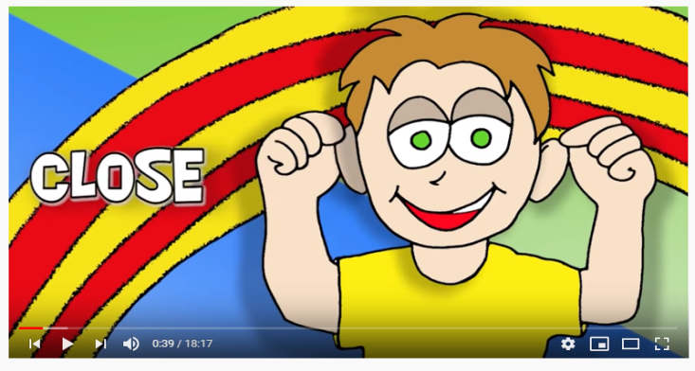

8. Аудирование и чтение текста “Amazing Spidey!”
Look at the picture and the title of the text. Who is the text about? (It’s about Spider-Man.)
Учащиеся прослушивают текст (аудиозапись), читают вслух по предложению друг за другом и переводят, подчёркивая новые слова и выражения, такие как:
- Quiet – тихий;
- Next door – соседняя дверь;
- To bite – кусать;
- Power – сила;
- Strong – сильный;
- Fast – быстрый;
- Climb walls – лазить по стенам;
- Enemy – враг;
- Watch – смотреть.
Ученики с помощью учителя рассказывают об этом персонаже. Затем выполняют задание.
Keys: Aunt Mary is Spider-Man’s aunt. Mary Jane is Spider-Man’s best friend. Peter Parker is Spider-Man’s real name. The Green Goblin is Spider-Man’s enemy.
9.“Снежный ком вопросов” по прочитанному тексту (опираясь на упр.5 стр.37). Ученик отвечает на вопрос учителя, затем задаёт вопрос следующему ученику и так далее:

T: Who`s the main character of the text?
P1: Spider-Man. Where`s Spider-Man from?
P2: He is from New York City. Who`s his best friend?
P3: Mary Jane. What can Spider-Man do?
P4: He can climb walls. Who`s against him?
P5: The evil Green Goblin.
10.Информация о домашнем задании. Инструктаж по его выполнению.
Предлагает записать домашнее задание и объясняет его. Let’s write down your homework ex.9,p.37. Make a poster of your favourite cartoon characters. Stick or draw pictures. Write a few sentences about each character.
11. Рефлексия
Подводит итоги, спрашивает, чему научились, что получилось хорошо и в чем были затруднения. Также предлагает ученикам с помощью смайликов оценить степень своего понимания материала. I’m happy! (green) – Ура! Я справился!
I’m good! (yellow) –Не совсем получилось! Постараюсь в следующий раз!
I’m sad!(red) - Не справился!
Закончите фразы:
Now I know….
Now I can...
It was interesting for me…
It was difficult for me…
12. Прощание.
Thank you for your work. Well done. Your marks are… . The lesson is over. Goodbye.

Приложение 1
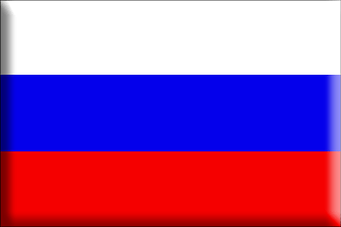

Приложение 2
Australia | Irish
The USA | Scottish
The UK | Japanese
New Zealand | German
Canada | Russian
Mexico | French
France | Mexican
Russia | Canadian
Germany | New Zealander
Japan | British
Scotland | American
Ireland | Australian

Приложение 3
